新 书 推 荐

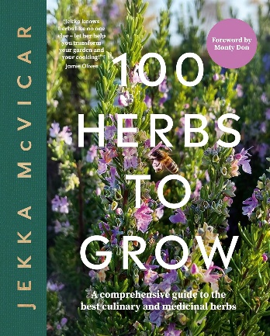
中文书名：《100种草药的种植：最佳烹饪及药用草药综合指南》
英文书名：100 HERBS TO GROW: A Comprehensive Guide To
the Best Culinary and Medicinal Herbs
作 者：Jekka McVicar
出 版 社：Hardie Grant Publishing
代理公司：ANA/Jessica
页 数：288页
出版时间：2024年3月
代理地区：中国大陆、台湾
审读资料：电子稿
类 型：生活时尚

内容简介：

《杰卡的前100种草药》（Jekka's Top 100 Herbs）包括产量最高的草药——易于种植、味道鲜美且具有药用价值的草药。

这是一本全面的园艺指南，因此杰卡详细介绍了如何在花园中种植，在容器中种植以及从种子开始种植，并指导您完成繁殖、分裂、扦插、收获和年度维护。因为她种植了500多种不同的草药，所以她知道每种草药中哪些物种和品种是最好的（包括她亲自种植并以她的名字命名的草药！）。在她成长的四十年里，她见证了气候的变化和影响草药的病虫害，因此她创建了一本最新且权威的草药手册。

杰卡还提供历史知识和轶事以及烹饪和药用用途，因此您可以从成功种植的草药中获得回报。

作者简介：

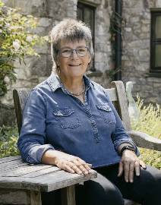
杰卡·麦克维卡尔（Jekka McVicar）是草药和园艺的有机种植者、作家、设计师、顾问、评委和主持人。她以其对草药的热情和知识而闻名，并在种植和设计可持续草药园方面享有国际声誉。她是皇家园艺学会（RHS）副主席兼健康与福祉大使，并拥有RHS最高荣誉维多利亚荣誉勋章。她是RHS水果、蔬菜和草药委员会的名誉成员，也是RHS花展的定期评委。2018年，她担任切尔西花展大馆评审团主席。她还被授予2012年园丁媒体协会终身成就奖，以表彰她在园艺、设计、教育和传播方面的服务，以及在有机草药种植领域的卓越表现。

媒体评价：

“杰卡对草药的了解无人能及——让她帮你改造你的花园和烹饪吧！”
——杰米·奥利弗（Jamie Oliver）

“如果你想种植最好的草药，你就需要这本书。事实上，这本书远不止于此，它充满了 杰卡的知识、建议和观察，这些知识、建议和观察来自毕生致力于成长的美好世界。草药就是生命！”
——内森·奥特洛（Nathan Outlaw）

“没有人像杰卡那样，在教育和鼓励国民欣赏和使用草药方面做得更多，因为草药是我们花园和厨房的一部分。”
——蒙蒂·唐（Monty Don）

内文展示:

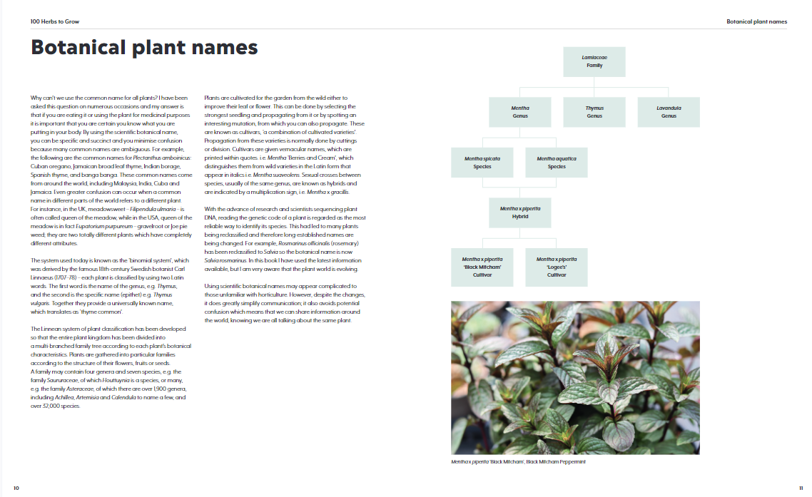
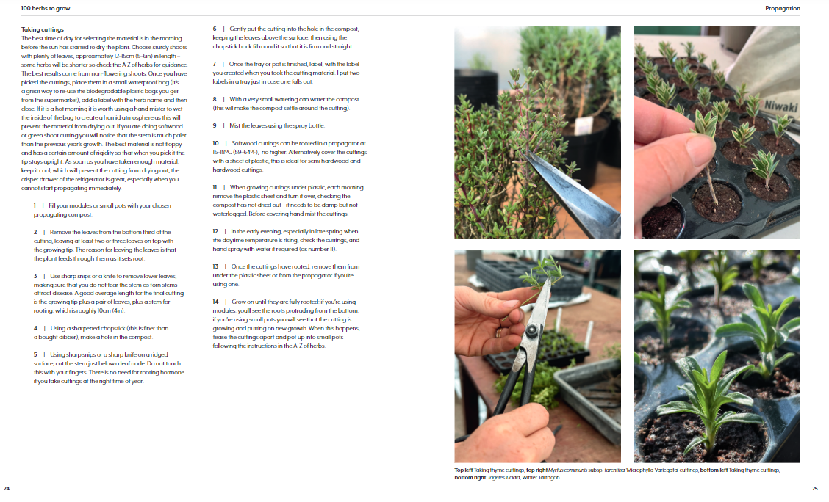

感谢您的阅读！
请将反馈信息发至：版权负责人
Email：Rights@nurnberg.com.cn
安德鲁·纳伯格联合国际有限公司北京代表处
北京市海淀区中关村大街甲59号中国人民大学文化大厦1705室, 邮编：100872
电话：010-82504106, 传真：010-82504200
公司网址：http://www.nurnberg.com.cn
书目下载：http://www.nurnberg.com.cn/booklist_zh/list.aspx
书讯浏览：http://www.nurnberg.com.cn/book/book.aspx
视频推荐：http://www.nurnberg.com.cn/video/video.aspx
豆瓣小站：http://site.douban.com/110577/
新浪微博：安德鲁纳伯格公司的微博_微博 (weibo.com)
微信订阅号：ANABJ2002

